M O T I V A T I O N

A) Mit einer Dokumentenlupe mit 60-100facher Vergrößerung kannst du dir die Pixel auf dem Display eines Monitors oder eines Smartphones vergrößern lassen. Falls keine Dokumentenlupe vorhanden ist, schau dir das Video unten an.

B) Öffne den Anymap Navigator und wähle „Portable Pixmap (.ppm)“. Betrachte die Bilder und ihre Codierung. Du kannst mit den Bildern auch „herumspielen“.

Ü B E R S I C H T

Additive Farbmischung (bei Licht / Monitoren / Smartphonedisplays):
Ein Farbton setzt sich aus den 3 Farbanteilen rot / grün / blau zusammen. Je stärker die Farbtöne (Lichtintensität), desto heller die Mischfarbe alle drei Farbtöne zusammen mischen sich zu weiß.

Subtraktive Farbmischung (im Wasserfarbkasten / bei Tintenstrahl- oder Farblaserdruckern):
Ein Farbton setzt sich aus den 3 Farbanteilen magenta / cyan / gelb zusammen. Je stärker die Farbtöne (je mehr Farbanteil), desto dunkler die Mischfarbe alle drei Farbtöne zusammen mischen sich zu schwarz.

Additive Farbmischung Subtraktive Farbmischung

rot

blau

grün

gelb

magenta
(violett, purpur)

cyan
(aquamarin, türkis)
weiß

rot

blau

grün

gelb

magenta
(violett,
purpur)

cyan
(aquamarin, türkis)
schwarz

In der Farbdarstellung für Monitore und Displays werden die drei Grundfarben beim RGB-Modell (rot / grün / blau) in der Regel als Tripel angegeben. Dazu muss die Farbtiefe pro Kanal (Anzahl Farbabstufungen pro Farbton) mit aufgeschrieben werden.

Beispiel 1:
Farbtiefe pro Kanal = 2,
2*2*2 = 8 mögliche RGB-Kombinationen (Farben):
(0,0,0) weiß (0,0,1) blau (0,1,0) grün (1,0,0) rot
(0,1,1) cyan, türkis (1,0,1) magenta, violett (1,1,0) gelb (1,1,1) weiß

Beispiel 2:
Farbtiefe pro Kanal = 3,
3*3*3 = 27 Mögliche RGB-Kombinationen (Farben):
(0,0,0) weiß . . . (0,0,2) blau . . . (0,2,0) grün . . . (2,0,0) rot
(0,2,2) cyan, türkis . . . (2,0,2) magenta, violett . . . (2,2,0) gelb . . . (2,2,2) weiß

Beispiel 3:
Farbtiefe pro Kanal = 256 (maximale Farbtiefe bei modernen Displays)
255*255*255 = ca. 16,8 Millionen mögliche RGB-Kombinationen (Farben):
(0,0,0) weiß . . . (0,0,255) blau . . . (0,255,0) grün . . . (255,0,0) rot
(0,255,255) cyan . . . (255,0,255) magenta . . . (255,255,0) gelb . . .(255,255,255) weiß

A N W E N D E N
Aufgabe 1
Schreibe die Farben zu den RGB-Kombinationen auf:
a) b)
0 0 0
1 0 0
0 1 0
0 0 1
1 1 0
1 0 1
0 1 1
1 1 1
rot
grün
blau
1 1 0
0 1 1
0 1 0
0 0 1
1 0 1
0 0 1
0 1 1
1 0 1
rot
grün
blau
c) HA Ordne die Farben auf der linken Seite den (rot/grün/blau)-Kombinationen auf der rechten Seite zu.

(a) schwarz  (b) rot  (c) grün  (d) blau  (e) magenta  (f) cyan  (g) gelb  (h) weiß | P3  4 2  1  1 0 0 ( ) 1 0 1 ( ) 0 1 0 ( ) 0 1 1 ( )  1 1 1 ( ) 1 1 0 ( ) 0 0 0 ( ) 0 0 1 ( )

Aufgabe 2
Wähle „Pixmap-Bilder korrigieren“ und stelle die Codierung so her, dass die Bilder richtig angezeigt werden.

Aufgabe 3
Einige Bilder im P3-Format (portable pixmap) sind in ihrer Codierung gegeben. Fülle die entsprechenden Pixel mit den entsprechenden Farben aus.

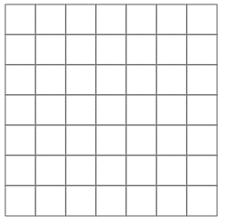
a) P3 5 6 1 # Kirsche
0 0 1 0 0 1 0 1 0 0 1 0 0 0 1
1 1 1 1 1 1 0 1 0 1 1 1 1 1 1
1 1 1 1 0 0 1 0 0 1 0 0 1 1 1
1 0 0 1 1 0 1 1 0 1 0 0 1 0 0
1 0 0 1 1 0 1 0 1 1 0 0 1 0 0
1 1 1 1 0 0 1 0 0 1 0 0 1 1 1

b) HA P3 7 7 1 # Herz
1 1 1 0 0 0 0 0 0 1 1 1 0 0 0 0 0 0 1 1 1
0 0 0 1 0 0 1 0 0 0 0 0 1 0 0 1 0 0 0 0 0
0 0 0 1 0 0 1 0 0 1 0 0 1 1 1 1 0 0 0 0 0
0 0 0 1 0 0 1 0 0 1 1 1 1 1 1 1 0 0 0 0 0
1 1 1 0 0 0 1 0 0 1 0 0 1 0 0 0 0 0 1 1 1
1 1 1 1 1 1 0 0 0 1 0 0 0 0 0 1 1 1 1 1 1
1 1 1 1 1 1 1 1 1 0 0 0 1 1 1 1 1 1 1 1 1

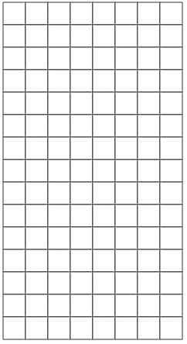
c) HA P3 8 15 1 # Rakete
1 1 1 1 1 1 1 1 1 0 0 0 0 0 0 1 1 1 1 1 1 1 1 1
1 1 1 1 1 1 0 0 0 1 1 0 1 1 0 0 0 0 1 1 1 1 1 1
1 1 1 0 0 0 1 1 1 0 0 1 0 0 1 1 1 1 0 0 0 1 1 1
1 1 1 0 0 0 1 1 1 0 0 1 0 0 1 1 1 1 0 0 0 1 1 1
0 0 0 1 1 1 1 1 1 1 1 1 1 1 1 1 1 1 1 1 1 0 0 0
0 0 0 1 1 1 1 1 1 0 0 1 0 0 1 1 1 1 1 1 1 0 0 0
0 0 0 1 1 1 1 1 1 0 0 1 0 0 1 1 1 1 1 1 1 0 0 0
0 0 0 1 1 1 1 1 1 1 1 1 1 1 1 1 1 1 1 1 1 0 0 0
1 1 1 0 0 0 1 1 1 0 0 1 0 0 1 1 1 1 0 0 0 1 1 1
1 1 1 0 0 0 1 1 1 0 0 1 0 0 1 1 1 1 0 0 0 1 1 1
0 0 0 1 0 0 0 0 0 1 1 1 1 1 1 0 0 0 1 0 0 0 0 0
0 0 0 1 0 0 0 0 0 1 1 1 1 1 1 0 0 0 1 0 0 0 0 0
0 0 0 1 0 0 0 0 0 0 0 0 0 0 0 0 0 0 1 0 0 0 0 0
0 0 0 1 0 0 0 0 0 1 1 1 1 1 1 0 0 0 1 0 0 0 0 0
1 1 1 1 1 0 1 1 1 1 1 1 1 1 1 1 1 1 1 1 0 1 1 1

Aufgabe 4
Codiere die folgenden Pixelbilder im P3-Format:
a) Eine Kirsche b) HA eine Ente
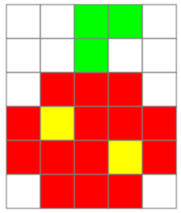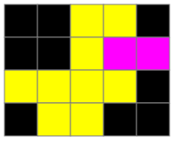
rot

grün

gelb

magenta

schwarz

gelb

c) ein Küken d) HA Katze
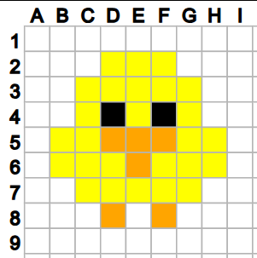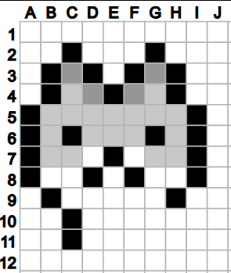
gelb
schwarz
orange
schwarz
grau
hellgrau

Aufgabe 5
Bestimme die Farbtiefe der folgenden P3 Formate, d.h. wie viele Farben (incl. weiß und schwarz) pro Bild möglich sind und bestimme die Auflösung jeden Bildes.

I) | P3  10 10  3  0 3 3 [...] | II) | P3  7 9  7  2 0 20 [...] | III) | P3  5 5  15  2 0 20[...]

Aufgabe 6
Ermittle die Farbtiefe der folgenden Bilder und die Auflösung (Anzahl Pixel).

I) | P3  10 5  7  7 0 7 [...] | II) | P3  12 5  22  2 0 20 [...] | III) | P1  3 4  1 0 0 [...]

IV) | P3  10 19  15  15 13 10 [...] | V) | P2  3 17  15  15 13 10 [...] | VI) | P3  2 2  127  1 0 0 [...]

